 проект
ЧЕЛЯБИНСКАЯ ОБЛАСТЬ

СОБРАНИЕ ДЕПУТАТОВ
ЗЛАТОУСТОВСКОГО ГОРОДСКОГО ОКРУГА

Р Е Ш Е Н И Е
№ от 2017 г.

О внесении изменений в Генеральный план города Златоуста и Правила землепользования и застройки города Златоуста, утвержденные решением Собрания депутатов Златоустовского городского округа от 02.03.2007г. № 10-ЗГО

В соответствии с Градостроительным кодексом Российской Федерации, Федеральным законом от 06.10.2003 года № 131-ФЗ «Об общих принципах организации местного самоуправления в Российской Федерации», Уставом Златоустовского городского округа, в связи с необходимостью уточнения градостроительного зонирования территории города, на основании заключения о результатах публичных слушаний по внесению изменений в «Генеральный план города Златоуста и Правила землепользования и застройки города Златоуста» от 14 сентября 2017 г.,
Собрание депутатов Златоустовского городского округа РЕШАЕТ:
1. Утвердить изменения в Генеральный план города Златоуста и Правила землепользования и застройки города Златоуста, утвержденные решением Собрания депутатов Златоустовского городского округа от 02.03.2007г. №10-ЗГО (в редакции решения Собрания депутатов Златоустовского городского округа от 03.02.2017г. №4-ЗГО, от 05.05.2017г. №24-ЗГО) согласно приложению к настоящему решению.
2. Опубликовать данное решение в официальных средствах массовой информации и в сети «Интернет».
3. Контроль исполнения решения возложить на комиссию по промышленности, предпринимательству и строительству.

Председатель Собрания депутатов  Златоустовского городского округа | А.М. Карюков

Приложение
к решению Собрания депутатов
Златоустовского городского округа
от________________№________-ЗГО

Изменения в решение Собрания депутатов Златоустовского городского округа от 02.03.2007г. № 10-ЗГО (в редакции решения Собрания депутатов Златоустовского городского округа от 03.02.2017г. №4-ЗГО, от 05.05.2017г. №24-ЗГО) «Об утверждении Генерального плана города Златоуста и Правила землепользования и застройки города Златоуста»:

- Увеличение территориальной зоны 02 61 03 И.3 (зона коллективных садов) за счет частичного изменения территориальной зоны 02 61 05 В.1.1. (зона усадебной застройки и коттеджной застройки), и изменения местоположения зоны 02 72 К.7. (магистрали городского и районного значения, улицы в застройке); изменение местоположения зоны 02 72 К.7. (магистрали городского и районного значения, улицы в застройке) за счет частичного изменения территориальной зоны 02 60 02 В.1.1. (зона усадебной застройки и коттеджной застройки) и частичного изменения зоны 02 60 01 В.2., (зона многоквартирных жилых домов в 4 этажа и выше); сохранение остальных территориальных зон без изменения (в границах и по функциональному использованию). Изменения относятся к земельному участку, расположенному по адресному ориентиру: г. Златоуст, кв. Медик, восточнее дома №6.

Центральный планировочный район (02), градостроительные зоны 02 60, 02 61
Вносимое изменение в «Правила землепользования и застройки территории г. Златоуста»
Границы  квартала | Характер  вносимых изменений | Номер  градостроительной зоны | Градостроительный индекс подзоны
Границы  квартала | Характер  вносимых изменений | Номер  градостроительной зоны | действующее  зонирование | с учетом  изменений
1 | 2 | 3 | 4 | 5
адресный ориентир: Челябинская область, г. Златоуст, кв. Медик, восточнее дома №6,  Земельный участок площадью 400 кв. метров | Увеличение территориальной зоны 02 61 03 И.3 (зона коллективных садов) за счет частичного изменения территориальной зоны 02 61 05 В.1.1. (зона усадебной застройки и коттеджной застройки), и изменения местоположения зоны 02 72 К.7. (магистрали городского и районного значения, улицы в застройке ).  Изменение местоположения зоны 02 72 К.7. (магистрали городского и районного значения, улицы в застройке ) за счет частичного изменения территориальной зоны 02 60 02 В.1.1. (зона усадебной застройки и коттеджной застройки) и частичного изменения зоны 02 60 01 В.2., (зона многоквартирных жилых домов в 4 этажа и выше)  Сохранение остальных территориальных зон без изменения (в границах и по функциональному использованию) | 02 61  02 60 | 02 61 03 И.3.  02 61 05 В.1.1. 02 72 К.7.  02 72 К.7.  02 60 02 В.1.1.  02 60 01 В.2. | 02 61 03 И.3.  02 61 05 В.1.1. 02 72 К.7.  02 72 К.7.  02 60 02 В.1.1.  02 60 01 В.2.

Примечание: На "Карте градостроительного зонирования территории города" и в пояснительной записке приняты следующие обозначения:

02 61 01 В1.1
вид территориальной зоны
__________№ территориальной зоны
№ градостроительной зоны по "Карте градостроительного
зонирования"
№ планировочного района по “Генеральному плану города”

2. Изменения в «Карту градостроительного зонирования территории города Златоуста» (градостроительная зона 02 60, 02 61) М 1:5000

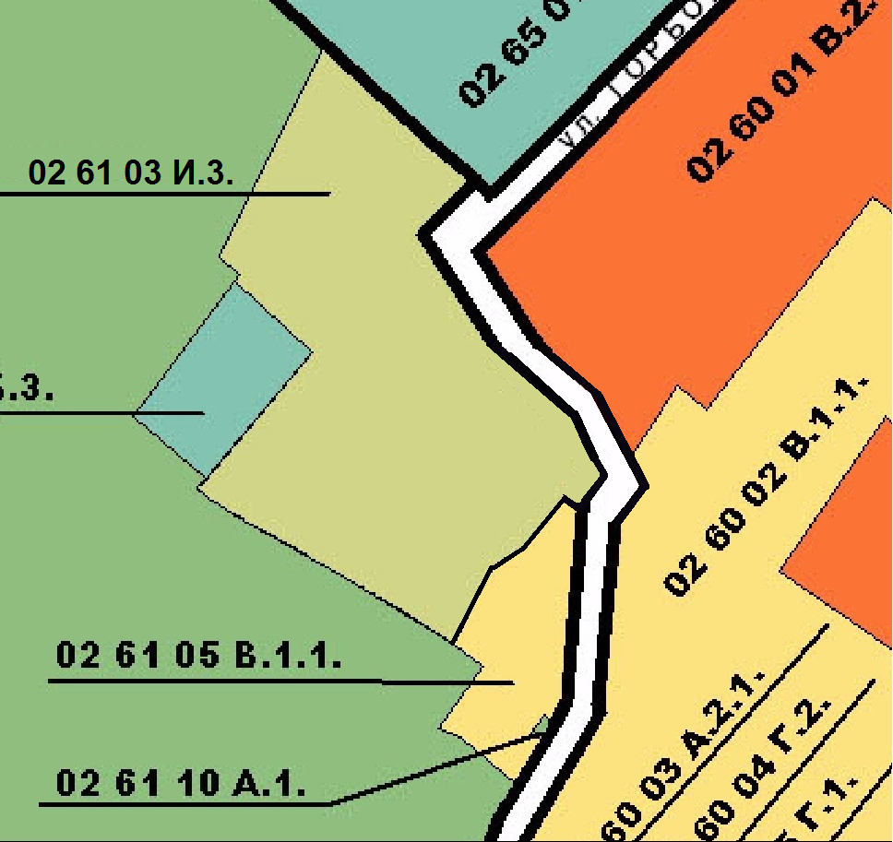

Глава Златоустовского городского округа В. А. Жилин

